**Псковская школа иконописи**

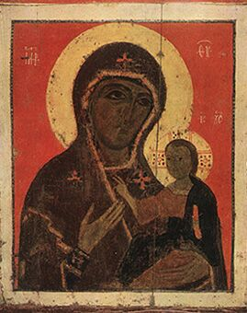

Большинство памятников древней живописи не дошли до наших дней, но северные русские земли стали в этом смысле исключением. Они не подверглись в 13 веке такому разрушению, как остальные. Псков и Новгород сохранили основы своей культуры, но количество икон, дошедших до наших дней, весьма ограничено.

В 16 в. Псков вошел в состав Московского государства. С этого времени в псковской живописи сочетаются московские и местные традиции. Правда, это не привело к утрате своеобразия псковской живописи. Псковский искусствовед И. Родникова пишет: "... жизнестойкость собственных традиций почти всегда оказывалась сильнее; псковское искусство избежало нивелировки и в лучших образцах не обнаруживает признаков упадка, оставаясь значительным художественным явлением".

Иконопись Пскова близка к новгородской школе, это объясняется тем, что новгородская живопись приобрела общерусское влияние, а Псков долгое время являлся "младшим братом" Новгорода.

Новгородские мастера умели виртуозно распоряжаться всем арсеналом своих художественных средств, но им присуща некоторая сдержанность, даже суровость.

Псковские иконы не имеют такого твердого рисунка и виртуозности, они как бы лишены внешнего блеска. На псковских иконах центр композиции может быть смещен, сама композиция не так стройно вписывается в розетки, но это не умаляет их достоинств. Псковская икона всегда поэтична.

По мнению искусствоведа М. Алпатова, иконопись Пскова можно условно разделить на следующие периоды:

1-й - древнейшая иконопись, которая датируется концом 13 - первой половиной 14 вв. ("Богоматерь Одигитрия" нач. 14 в., "Илья пророк в пустыне с житием и Деисусом" вторая пол. 13 в.);

2-й - конец 14 - 15 вв. ("Спас Елеазаровский" сер. 14 в.);

3-й - 15 - середина 16 вв. ("Избранные святые Параскева Пятница, Варвара и Ульяна", "Собор Богоматери" нач. 15 в.);

4-й - середина 16 - конец 16 вв. ("Рождество Христово" 16 в.) Все сохранившиеся иконы свидетельствуют о том, что псковские мастера всегда стремились писать по-своему.

Что же отличает псковские иконы?

Это особый способ обработки доски для иконы; особый драматический образный строй икон; использование активных цветовых пятен, особенно красных и зеленых, реже синего; применение красок только из местных материалов; "включенность" персонажей в события, изображенные на иконе; интерес к психологии человека, человеческое лицо и человеческие переживания - вот что передавали псковские мастера с исключительной проникновенностью; свобода письма.

Традиции псковской школы иконописи не пропали. В наши дни работают иконописные мастерские в Псково-Печорском монастыре, созданные о. Зиноном. Имя отца Зинона стало символом совершенной иконописи, безусловной приметой возрождения всего православного искусства.

Псковские мастера всегда владели этим искусством, византийская икона для них - образец.